**Sinh Hoạt Cộng Đoàn 2010**

Cộng Đoàn Công Giáo Việt Nam - Giáo phận Metuchen trong năm 2010 vừa qua đã có một năm sinh hoạt sôi động với nhiều hoạt động nhằm phục vụ nhu cầu đức tin cũng như sinh hoạt văn hóa cho cộng đồng giáo dân trong Cộng Đoàn và bà con đồng hương trong các vùng lân cận. Ngoài những thánh lễ Chúa Nhật hàng tuần phục vụ giáo dân, Cộng Đoàn còn có các buổi tĩnh tâm, giờ cầu nguyện để giúp giáo dân chuẩn bị tâm hồn trong các dịp đại lễ; Cộng Đoàn còn có các giờ chầu Thánh thể mỗi thứ sáu đầu tháng và các giờ kinh Đức Mẹ tại gia đình vào mỗi tối thứ bảy, v.v. nhằm phục vụ nhu cầu sống đạo của giáo dân trong Cộng Đoàn. Trong năm 2010 vừa qua, Cộng Đoàn cũng đã tham gia với giáo xứ St. James trong các sinh hoạt kỷ niệm 150 thành lập giáo xứ cũng như Liên đoàn Công giáo Việt Nam vùng Đông Bắc trong ngày hành hương Đức Mẹ tại Đền Đức Mẹ Đạo Binh Xanh, Washington NJ. Ngoài ra, Cộng Đoàn cũng đã tổ chức thành công ngày hội Mừng Xuân Canh Dần mừng ngày Tết truyền thống Việt Nam.

Dưới đây là một số sinh hoạt tiêu biểu của Cộng Đoàn trong năm 2010 vừa qua:

**14/02/2010 - Mừng Xuân Canh Dần - “Năm Hồng Ân”**

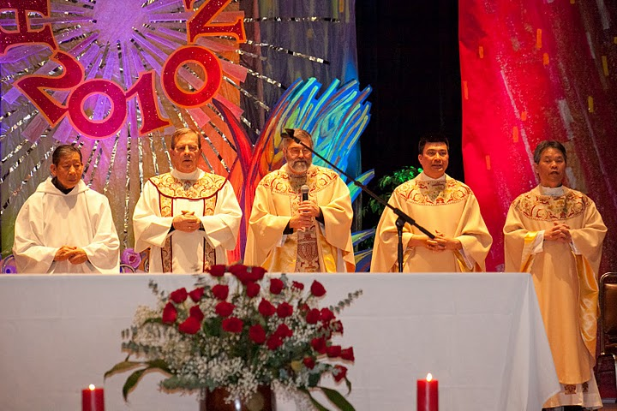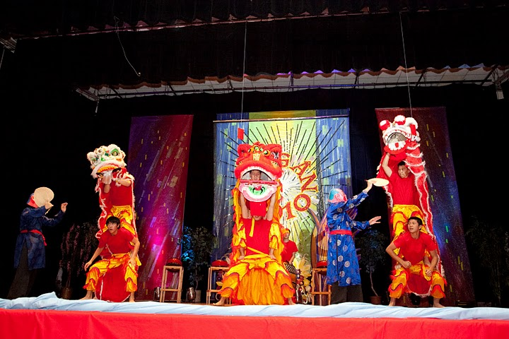

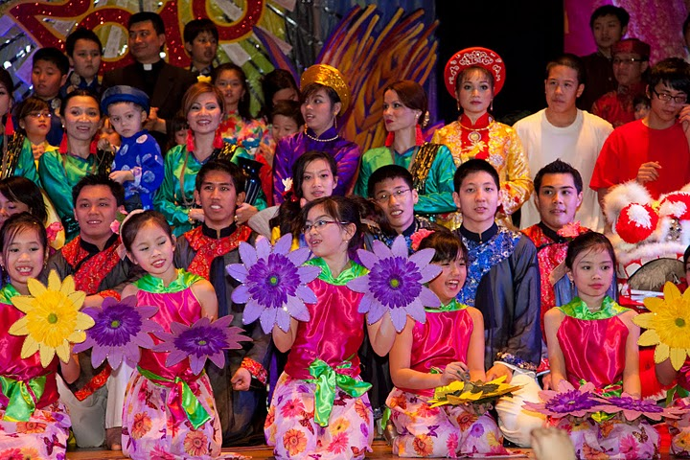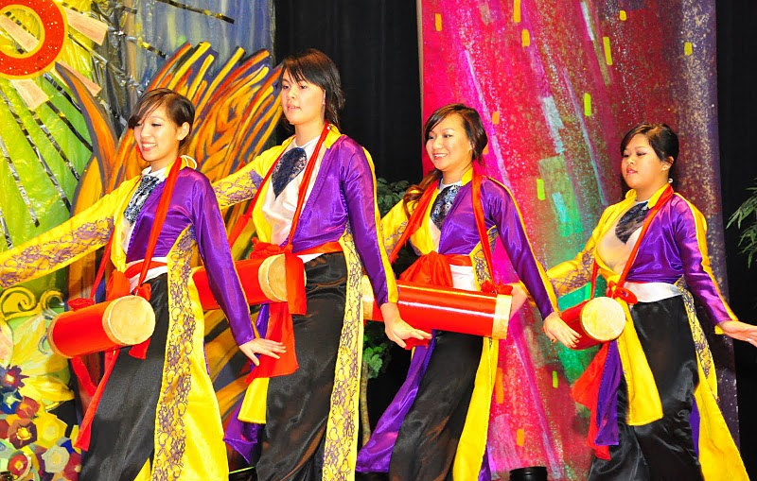

Cộng Đoàn đã long trọng mừng Tết Nguyên Đán năm Canh Dần 2010 với Thánh Lễ Tân Niên và chương trình văn nghệ rất đặc sắc vào ngày mồng một Tết Chúa Nhật 14/02/2010, tại Trung Tâm Ukrainian Cultural Center. Thánh Lễ Tân Niên đã bắt đầu vào lúc 3:00 giờ chiều dưới sự chủ tế của Cha Chánh xứ Charlie Cicerale và Cha quản nhiệm cùng các linh mục khách đồng tế. Rất đông các giáo dân và quan khách khắp nơi về dự kín cả hội trường.

Sau Thánh Lễ là chương trình văn nghệ mừng Xuân với chủ đề “Năm Hồng Ân” dưới sự hướng dẫn của các gương mặt MC mới của Cộng Đoàn. Quan khách đã được dịp thưởng thức một chương trình văn nghệ đặc sắc với nhiều tiết mục ca, múa thật duyên dáng và lộng lẫy của các em thiếu nhi và giới trẻ Cộng Đoàn cũng như những màn hợp ca, hài kịch và hoạt cảnh lịch sử rất tuyệt vời và cảm động đã được toàn thể khán giả khen ngợi.

Sau phần văn nghệ là phần xổ số lấy hên đầu năm với nhiều giải thưởng giá trị. Kết thúc đêm hội mừng Xuân của Cộng Đoàn là chương trình dạ vũ sôi động với ban nhạc sống “The S.O.S.” với sự tham dự của nhiều bạn trẻ cho đến gần nữa đêm. Mọi người đã hân hoan ra về với một tinh thần sảng khoái sau khi đã thưởng thức một chương trình văn nghệ tuyệt vời.

**26-28/03/2010 - Tĩnh Tâm Mùa Chay và Phục Sinh**

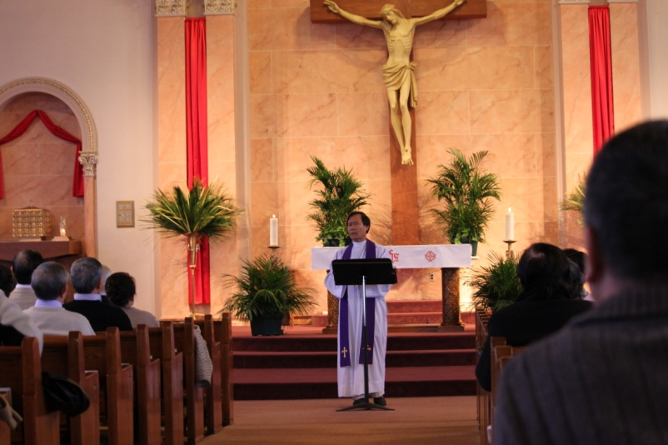Để giúp Cộng Đoàn chuẩn bị tâm hồn trong mùa Chay, Cộng Đoàn đã có một khóa tĩnh tâm vào cuối tuần 26-28 tháng 3, 2010 dưới sự hướng dẫn của Linh Mục Giuse Nguyễn Trọng Tước thuộc dòng Tên. Rất đông giáo dân trong Cộng Đoàn và các vùng lân cận đã đến tham dự 3 ngày Tĩnh Tâm.

Khóa tĩnh tâm được bắt đầu bằng Thánh lễ khai mạc vào lúc 7:00 giờ chiều thứ Sáu. Sau đó với đề tài chính “Đi tìm căn tính của mình để sống hạnh phúc”, Cha giảng phòng đã giúp mọi người đi tìm lại con người của mình, đối diện với chính mình và nhận biết mình là hình ảnh và là con Thiên Chúa. Chối bỏ căn tính của mình, xa rời hình ảnh mình là con Thiên Chúa là những dịp cám dỗ cho ta phạm tội. Trước khi kết thúc buổi tĩnh tâm đầu tiên, Cha đã ban phép lành cho mọi người trước khi ra về.

Ngày thứ Bảy, Cha giảng phòng tiếp tục đề tài “Đi tìm căn tính của mình”, sau đó với những hình ảnh sinh động của thành phố Giêrusalem, Cha giảng phòng đã giúp mọi người trả lời thắc mắc tại sao Chúa bị chôn ở Golgotha là phía Tây của Giêrusalem, trong khi mồ mả toàn thể người Do Thái, các tiên tri, các vua chúa lại chôn ở phía Đông. Với những trích dẫn Phúc Âm của các Thánh khác nhau, Cha giảng phòng cũng đã cho mọi người biết về nhân vật Giosep, người táng xác Chúa là ai. Qua đó Cha đã giúp mọi người cách đọc Kinh Thánh và nâng cao mức độ hiểu biết về Kinh Thánh.

Sau giờ ăn tối do Cộng Đoàn đài thọ, mọi người lại tập trung ở nhà thờ để tiếp tục khóa tĩnh tâm với đề tài “Cảm nghiệm bí tích Hòa Giải”. Dùng hình ảnh của “thùng rác”, Cha đã giúp mọi người nhận biết sự quan trọng của bí tích Hòa Giải và việc nhận lãnh bí tích Hòa giải thường xuyên để canh tân tâm hồn và làm hòa cùng Thiên Chúa cũng như với mọi người chung quanh. Tiếp đó là Thánh Lễ Hòa Giải với nghi thức giải tội đặc biệt, cha giảng phòng đã giúp mọi người xét mình và ghi tội vào giấy. Sau đó từng cá nhân lên xưng tội và các tờ giấy đã được đốt lên để dâng lên Chúa. Năm nay có Cha Phong, Cha Danh, Cha Đức và Cha Sebastian đã đến để giúp mọi người nhận bí tích giải tội. Sau khi mọi người nhận bí tích giải tội, thánh lễ tiếp tục và kết thúc vào khoảng 10:00PM.

Khóa tĩnh tâm được tiếp tục vào lúc 1:30PM Chúa Nhật với đề tài “Bí tích Thánh Thể”. Bí tích Thánh Thể là món quà mà Thiên Chúa ban tặng để được ở gần chúng ta. Làm cách nào bánh rượu trở nên Mình Máu Thánh Chúa? Cha giảng phòng đã giúp trả lời câu hỏi đó trong bài giảng thuyết của ngài qua ba hình ảnh: người cho quà, món quà và người nhận quà, có ai cần để ý tới người bưu điện đưa quà đâu? Tiếp đó là giờ Chầu Thánh Thể thật nghiêm trang và mọi người cảm nghiệm được tình yêu Thiên Chúa đối với từng người qua sự hiện diện thật của Chúa trong hình bánh. Kết thúc khóa tĩnh tâm là nghi thức rước lá và Thánh Lễ Lá, bắt đầu bước vào Tuần Thánh.

**19/06/2010 - Đại Hội Hành Hương Đức Mẹ Tại Trung Tâm Đạo Binh Xanh**

Đại Hội Hành Hương Đức Mẹ hằng năm của Liên Đoàn Công Giáo Việt Nam Miền Đông Bắc Hoa Kỳ đã diễn ra vào một ngày nắng ấm thứ Bảy 19/06/2010 tại Trung Tâm Đạo Binh Xanh, Washington Township, NJ với sự tham dự của nhiều giáo dân từ các cộng đoàn trong vùng lân cận. Với chủ đề “Hiệp Thông - Sứ Vụ”, Đại hội Hành hương năm nay cùng với Giáo hội hoàn vũ bế mạc Năm Linh Mục và Năm Thánh 2010 - kỷ niệm 50 thành lập hàng giáo phẩm Việt Nam.

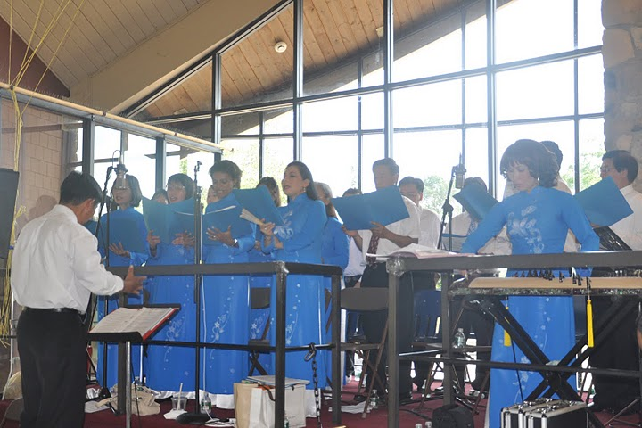Chương trình được bắt đầu với chặng đàng Thánh giá sống ở trong cung đường do các em thuộc Cộng đoàn Chúa Kitô Vua, Bronx NY phụ trách. Tiếp đến là các phần hội thảo do Cha Giuse Trần Việt Hùng (Bronx) hướng dẫn đã cho mọi người hiểu thêm về lịch sử Giáo hội Việt Nam cũng như lịch sử và thiên chức của Linh Mục. Cha Giuse Nguyễn Trí Minh đã đưa mọi người đến thăm đền thánh Gioan-Maria Vianney, quan thầy của các Linh mục, qua những đoạn phim tài liệu với nhiều hình ảnh do Cha thu thập. Tiếp đến là giờ chầu Thánh Thể, đền tạ và rước kiệu. Đoàn rước kiệu đã cung nghinh kiệu các Thánh Tử Đạo Việt Nam và kiệu Đức Mẹ đi quanh khuôn viên của Trung Tâm Đạo Binh Xanh với những lời kinh nguyện Mân Côi và các bài Thánh ca về Mẹ Maria thật nghiêm trang và sốt sáng.

Cuối cùng là phần dâng hoa kính Đức Mẹ do Cộng đoàn Dũng Lạc, Jersey City phụ trách và thánh lễ đồng tế bế mạc ngày Đại hội Hành hương Đức Mẹ 2010. Ca Đoàn Alleluia đã phụ trách phần thánh ca trong đồng phục xanh trắng cùng với những bài hát thánh ca thật hay đã làm cho thánh lễ bế mạc thêm phần long trọng, sốt sáng và đã được nhiều người khen ngợi.

**20/06/2010 - Thánh Lễ Xưng Tội Rước Lễ Lần Đầu**

Vào ngày Chúa Nhật 20/06/2010, Cộng Đoàn đã được hân hạnh đón tiếp Đức Giám Mục Paul Bootkoski, Giám mục Giáo phận Metuchen, lần đầu tiên đến thăm Cộng Đoàn và dâng thánh lễ cách đặc biệt cho 13 em lớp Giáo Lý Xưng Tội Rước Lễ Lần Đầu của Cộng Đoàn. Thánh Lễ đã diễn ra hết sức long trọng và nghiêm trang với sự hiện diện của Cha chánh xứ Charlie Cicerale, Cha quản nhiệm Trần Việt Hùng, Cha cựu quản nhiệm Võ Cao Phong, Cha phó và các thầy phó tế của giáo xứ, các cha khách, thầy Hoàng Hoa dòng Biển Đức, các sơ thuộc dòng Bác Ái Kitô và rất đông thân nhân của 13 em được nhận lãnh bí tích xưng tội và rước lễ lần đầu, cùng đông đảo giáo dân trong và ngoài Cộng Đoàn tham dự.

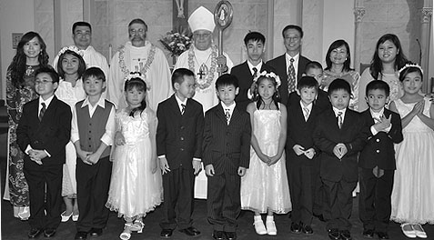Thánh Lễ được cử hành bằng song ngữ Mỹ Việt với sự tham gia của hai ca đoàn lớn và nhỏ. Ca đoàn Alleluia trong đồng phục xanh trắng và ca đoàn nhỏ Muối Đất với những bài thánh ca tiếng Anh đã hát thật hay, được nhiều người khen ngợi.

Trước khi kết lễ, Cha chánh xứ Charlie Cicerale đã trao giấy chứng nhận xưng tội rước lễ lần đầu cho các em. Hôm đó cũng gần đến ngày kỷ niệm sinh nhật lần thứ 70 của Đức Giám Mục và cũng là ngày của các người Cha (Father’s Day), Ca Đoàn và mọi người đã hát mừng sinh nhật Đức Giám Mục và Đức Giám Mục đã ban phép lành cho các người Cha. Cuối cùng, Cha Quản Nhiệm đã cám ơn sự ưu ái của Đức Giám Mục đối với Cộng Đoàn.

Sau Thánh Lễ Cộng Đoàn đã có một buổi tiệc rất thịnh soạn tại hội trường nhà thờ để đón mừng Đức Giám Mục và chia sẽ niềm vui với các em và gia đình trong ngày lãnh nhận Bí tích Thánh Thể.

**15/08/2010 - Picnic Cộng Đoàn Tại Roosevelt Park, Edison**

Cộng Đoàn đã mừng lễ bổn mạng Đức Mẹ Hồn Xác Lên Trời vào Chúa Nhật 15/08/2010 với một ngày picnic và thánh lễ ngoài trời được cử hành vào lúc 10 giờ 30 sáng tại Roosevelt Park, Edison.

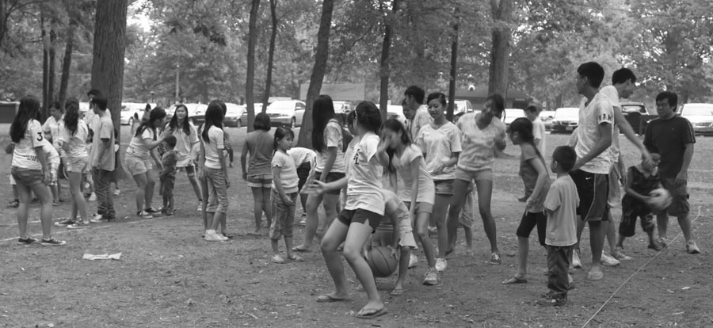Tham dự ngày picnic năm nay, ngoài giáo dân trong cộng đoàn còn có sự hiện diện của những người bạn Mỹ trong giáo xứ St. James, đại diện Hội Người Việt Tự Do New Jersey và các hội thiện nguyện. Địa điểm năm nay thay đổi, dời qua một vùng khác ở trong công viên để những trò chơi và thi đấu thể thao được ở cùng một nơi để tất cả mọi người dễ dàng tham dư cũng như cổ võ. Cộng đoàn đã lo lắng đầy đủ buổi ăn trưa cho tất cả mọi người gồm thịt nướng, thịt kho, rau tươi, hot dog, bắp luộc cũng như trái cây và dưa hấu.

Cũng như mọi năm, nhóm các em Muối Đất phụ trách các trò chơi cho các em nhỏ như thổi bong bóng, chuyền banh, chuyển mình qua hula hoop, làm đầy thùng nước bằng sponge, ngồi trên bong bóng cho nổ, chuyền bong bóng nước, thổi bột và ăn dưa hấu. Còn các chị các cô thì có nhảy dây, tập thể dục bằng hula hoop để thân hình thêm trẻ đẹp và cuối cùng là trò chơi cướp cờ hào hứng.

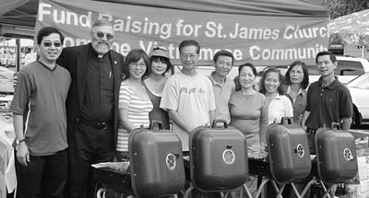Đặc biệt năm nay thể thao có tranh hai giải là giải bóng chuyền và giải cờ tướng. Bóng chuyền gồm có bốn đội ghi tên là Muối Đất, Ca Đoàn Alleluia, Hội Đồng Mục Vụ và Union. Tuy nhiên vào giờ chót đội Union không tham dự được nên được thay thế bằng đội Tổng Hợp. Vòng loại một Ca Đoàn thắng Hội Đồng Mục Vụ và Muối Đất thắng Tổng Hợp, qua chung kết giữa Muối Đất và Ca Đoàn Alleluia, Muối Đất dẫn bàn khá xa với lối đưa banh đều đặn và các cú đập thật nhanh và mạnh làm Ca Đoàn không đỡ được dầu có sự ủng hộ rất nhiệt tình của các ca viên. Muối Đất đã thắng giải bóng chuyền picnic 2010 và được Cha Quản Nhiệm trao trophy vô địch. Còn về cờ tướng với các ông tham dự và bàn cải rất sôi nổi và cuối cùng anh Bửu đã thắng giải cờ tướng và được Cha Danh trao trophy lưu niệm. Hy vọng trong những năm tới sẽ có thêm nhiều giải thể thao cùng thêm đông người tham dự

**18/10/2010 - St. James Street Fair**

Vào ngày thứ bảy 18/09/2010, như thông lệ hàng năm, Giáo xứ St. James có tổ chức hội chợ Street Fair trên đường Main St., ngay trước mặt nhà thờ. Cộng đoàn Việt Nam chúng ta cũng đã tham gia với các gian hàng thủ công nghệ và thực phẩm. Ban ẩm thực và một số thành viên trong Cộng Đoàn đã đến từ sớm để chuẩn bị và thay phiên nhau phục vụ gian hàng suốt cả ngày. Số tiền thâu được trong ngày Street Fair Cộng Đoàn đã biếu tặng giúp gây quỷ cho Giáo xứ St. James.

**10/10/2010 - Giáo Xứ St. James Bế Mạc Kỷ Niệm 150 Năm Thành Lập**

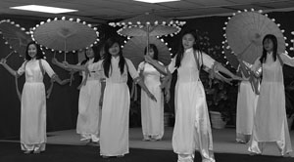Vào lúc 12:00 giờ trưa Chúa Nhật 10/10/2010, Giáo xứ St. James đã cử hành thánh lễ trọng đại bế mạc năm kỷ niệm 150 năm thành lập giáo xứ dưới sự chủ tế của Đức Giám Mục Paul Bootskoski. Rất đông giáo dân trong giáo xứ thuộc đủ mọi sắc dân cũng như nhiều quan khách đã đến tham dự thánh lễ. Sau thánh lễ một buổi tiệc trà và văn nghệ đã diễn ra ở dưới hội trường nhà thờ. Trong chương trình văn nghệ, Cộng Đoàn Việt Nam chúng ta đã góp mặt với các tiết mục múa nón do chị Nguyễn Nhung phụ trách và phần trình diễn nhạc cụ cổ truyền rất đặc sắc. Ban đại diện của giáo xứ St. James và nhiều khách tham dự đã hết lời ca ngợi những tiết mục văn nghệ đặc sắc của Cộng Đoàn.